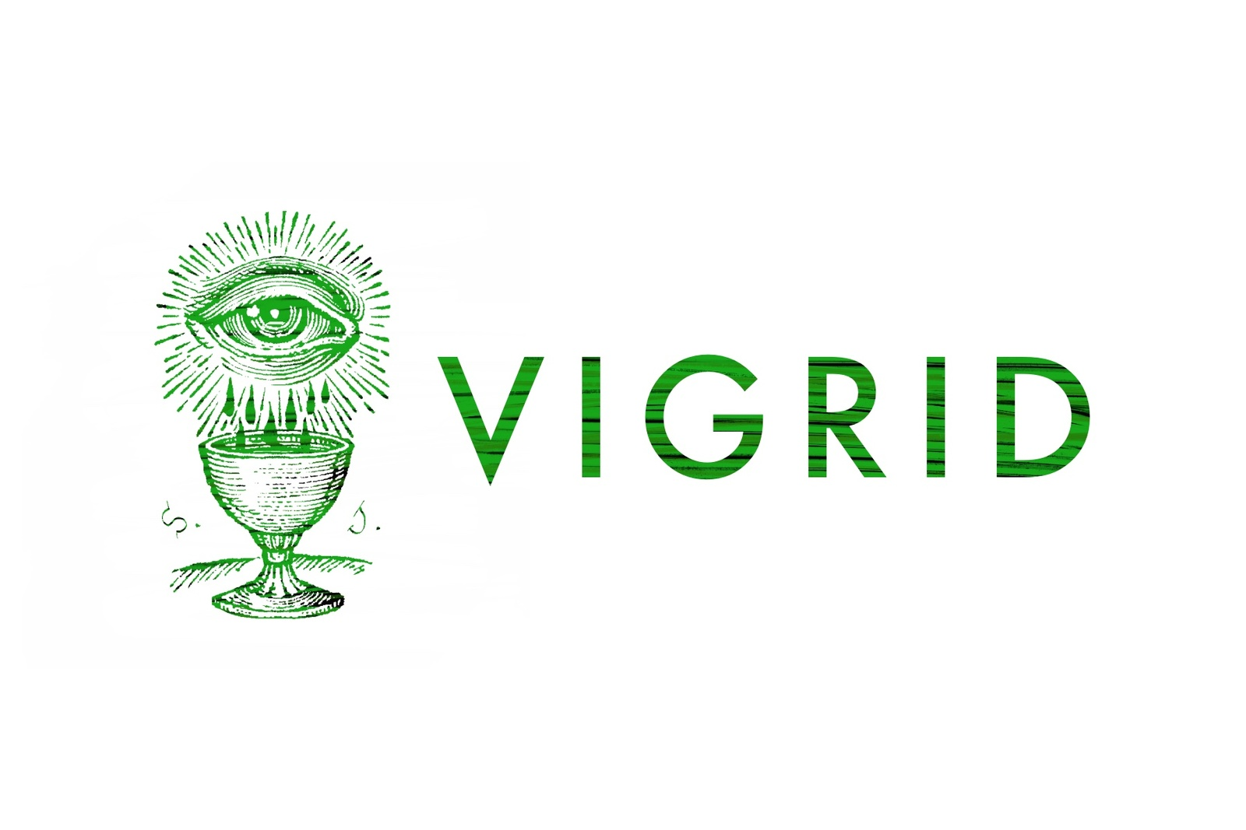

# **敌对阵营：斯特灵酒馆**（Stirling Tavern）

# 起源

1973年10月16日，由于第四次中东战争的爆发，石油输出国组织(OPEC)宣布石油禁运，暂停出口，第一次石油危机爆发，整个西方世界的经济随即遭遇了沉重打击。1974年2月11日，美国及13个国家于华盛顿召开石油消费国会议，并根据会议精神成立了两个组织：一个是后来成为国际能源机构(IEA)的“能源协调小组”，而另一个则是“斯特林酒馆”的前身，英美能源紧急情况沟通组(Anglo-American Energy Contigency Communication Cell)，或称“E3C”。

和能源协调小组不同，E3C是一个类似于“白宫水管工”(White House Plumbers)的非官方秘密组织。他们由中央情报局、国务院、财政部、能源部的官员和前官员组成（英方代表则由内阁办公厅、能源部、外交及联邦事务部、英国情报机构的官员和前官员组成），并邀请了一些大企业的高管作为这一组织的“特别顾问”。在当时，E3C直接向尼克松总统特别顾问查尔斯·科尔森汇报，并受到白宫和英国内阁办公厅的直接监管，负责统筹对OPEC成员国的情报整合和分析，并同OPEC国家开展非正式外交接触，以期尽早终结石油禁运。

虽然尼克松同年因水门事件辞职下台，但福特总统却并未在上台后解散E3C，反而要求E3C在时任白宫幕僚长迪克·切尼的领导下继续运作，以其情报能力支持福特总统于同年11月提出的“能源独立计划”(Energy Independent Plan)。1975年，E3C又积极游说福特总统颁布了《1975年能源独立法》(Energy Independent Act of 1975)和“1975年能源政策与节约法”（The Energy and Conservation Act of 1975)，虽然这直接导致了油价飙升，但所属于E3C“特别顾问团”的那些华尔街投机客们却因此赚的盆满钵满。1975年之后，福特总统将经济政策目标转向对付“经济衰退、通货膨胀和能源依赖”，推行减税政策，并希望以此刺激经济增长。而建议福特总统如此行事的自然也是E3C。

1977年卡特总统上台后为加强联邦政府对能源的管理成立了联邦能源部，加之联邦当局对石油苛以重税，E3C自然则进入了活动的低潮。E3C被排除出了决策核心，但这一组织并未解散，反而在四年后里根总统上台后再次粉墨登场。1981年，E3C改称“英美经济沟通和协调组”(Anglo-American Economy Communication & Coordinatation Cell)，但维持了E3C的简写。里根总统将E3C重新接纳进入决策核心，并依赖E3C作为他的“经济CIA”。E3C随即大放异彩，并积极配合里根总统大刀阔斧的私有化举措——同时借着政策和内幕消息，E3C的官员和资本家们相互勾结并大肆中饱私囊。

1982年马岛战争爆发后，E3C又一次改称“英美紧急情况沟通和协调组”(Anglo-American Emergency Communication & Coordinatation Cell)，并吸纳了英美军方高级官员进入这一组织，其职责也从统筹经济情报转向了统筹英美两国的国防、军事和外交情报合作。由于双方在马岛战争期间的合署办公地点（苏格兰的因弗内斯）在政府公文被以“斯特林酒馆”(Stirling Tavern)的秘密代号指代，因此“斯特林酒馆”在后来便取代了“E3C”这一名称，并沿用至今。

1990年海湾战争爆发后，斯特林酒馆便借对伊采取军事行动的机会，将其影响力从英美两国扩展至参与非约束性反伊联盟“自愿联盟”(Coalition of the Willing)的34个国家。其中，加拿大、澳大利亚、新西兰等国的军方及安全部门均有高级别官员受到拉拢，并在随后同英美一样，成为斯特林酒馆影响力最为庞大的国家。2001年，正是“斯特林酒馆”动用其在情报部门的影响力，导致美国情报体制失灵，并忽视了可能的恐袭情报，坐视9/11事件的发生——而其背后的动机则是借此机会投资军工共同体，借反恐战争的机会大发战争之财，并扩展斯特林酒馆在情报机关和美国军方中的影响力。

# 组织

现如今斯特灵酒馆的密会地点分布于世界各地，通常为选在私人所有的岛屿或者庄园。目前斯特灵酒馆的成员几乎涉及了大半个地球的国家的军政机关要员以及许多有影响力的民间团体代表。斯特灵酒馆的成员除了部分穆斯林以外均有共济会背景，所以斯特灵酒馆中不存在无信仰或无神论者。

斯特灵酒馆主要施影响于英美两国的政府机关，其中以强力机关尤甚。对于美国而言，斯特灵酒馆的势力主要集中于民主党团体。现任的共和党对于奥丁计划的支持也是斯特灵酒馆一直希望肢解的目标。斯特灵酒馆控制的部分游说集团与其资养的私人安保公司等国防承包商会采取高度协调的行动，在各个方面对共和党的势力和资产进行削弱。同时，强生公司对圣杯公司股权失败的收购案的起草者可能也与斯特灵酒馆有渊源。

在公众眼中，斯特灵酒馆的存在仅限于reddit和4chan等论坛上的阴谋论和都市传说板块。一般关于斯特灵酒馆的内容也会被视为和Creepypasta类似地位的创作。目前大众推测，斯特灵酒馆涉及的势力包括但不限于：

1. 阿尔及利亚情报安全部
2. 喀麦隆发展公司
3. 埃及穆兄会，埃及武装部队最高军事委员会（埃及武装部队）
4. 科特迪瓦新军
5. 巴西情报局、巴西联邦警察局、巴西陆军
6. 危地马拉和洪都拉斯的联合果品公司
7. 委内瑞拉石油公司
8. 英属圭亚那布克集团
9. 意大利共济会P2分会
10. 希腊国家情报局
11. 波兰内政部
12. 捷克内政部
13. 奥地利联邦内政部，国家安全和情报局
14. 以色列内政部与外交部
15. 新加坡警察局、新加坡内安局
16. 文莱内政部
17. 韩国企划财务部、韩国外务部、韩国行政安全部、韩国国防部（韩国国军）、韩国法务部、韩国大检察院、韩国国家情报院、韩国警察厅、韩国海洋警察厅、韩国国税厅、韩国公平交易委员会、韩国高位公职者犯罪搜查处、韩国国家人权委员会
18. 约旦议会，巴林阿勒哈利法家族，卡塔尔阿勒萨尼家族
19. 英国内阁办公厅、英国财政部、英国国防部（英国武装部队）、英国内政部、英国外交及联邦事务部、全国警察局长理事会、皇家检控署、英国安全局（军情五处）、秘密情报局（军情六处）、英国国家刑事局、金融监管局、英格兰银行、英国最高法院
20. 美国国会、美国情报系统、美国国防部（美国武装部队）、美国国务院、美国财政部、美国能源部、美国教育部、美国住建部、美国卫服部、美国联邦储备委员会、美国证券交易委员会、美国医院协会、美国大学理事会、美国商会
21. 日本环境省

# 行动

在北欧理事会展开对圣杯教会围剿之初，斯特灵酒馆就已经在试图通过用资本腐化的方式去获得圣杯教会中关于铃兰种植和加工工艺的信息，却一直无果。圣杯教会中也因此分裂成两个大类——保守派与激进派。其中保守派的部分人物与斯特灵酒馆的接触颇多，这其中包括了代持圣树公司股权一部分的白手套。奥丁计划组成的代号为“僵尸”的小队在「索多玛行动」中突袭了圣树公司的金库并截获了大量的纸质资料。这其中发现了圣树公司的报税单以及交易备忘录。但很明显，这直接触动了幕后试图收购圣树公司的斯特灵酒馆的利益。在瑞士的采尔马特，奥丁计划的几位成员在接头会面时遭遇了不明人士的袭击，并酿成了轰动一时的采尔马特爆炸案，同时他们也在这个情况下得知了圣树公司被强生集团收购的震惊新闻。为了调查事情真相，奥丁的成员来到了纽约南区检察官办公室咨询反洗钱事由，却在途中被纽约警方包围。很明显，斯特灵酒馆是以此制造了一个口袋。在脱离危险后，流亡的奥丁计划成员与圣杯教会的激进派进行了接触。在条件交换下获取了来自教会的庇护。

至此，斯特灵酒馆将矛头同时对准了圣杯教会和流亡的奥丁成员。

# 风险

由于斯特灵酒馆在不同的国家和地区的渗透程度不一，对于奥丁计划和圣杯教徒而言，前往各个国家的旅行的危险系数也大小不一。以下图示为体现危险系数用。

红色：高危。在这些国家，对于奥丁和圣杯教徒的追捕会被最大限度执行。从政府机关层面的支持到民间团体的配合。出入这些国家通常需要一本假护照和全面的易容（包括指纹）。最安全的方案为偷渡。

黄色：中危。在这些国家，斯特灵酒馆的意志会被部分执行。其危险程度低于高危国家。政府层面仍会给予一定的支持，但其执行力度不如高危国家。

蓝色：低危。在这些国家，斯特灵酒馆的意志会被尊重，但从政府层面的的支持变得不可获得。低危国家一般会默许斯特灵酒馆在这些地区对圣杯和奥丁的绞杀，但绝不会主动干预或提供帮助。

绿色：无危。无危国家对圣杯教事件和奥丁事件没有任何立场。也没有帮助五眼联盟围捕他们的目标的能力或意图。其中不乏部分国家会选择包容圣杯教会并为奥丁计划成员提供必要的帮助。

黑色：禁止入境。

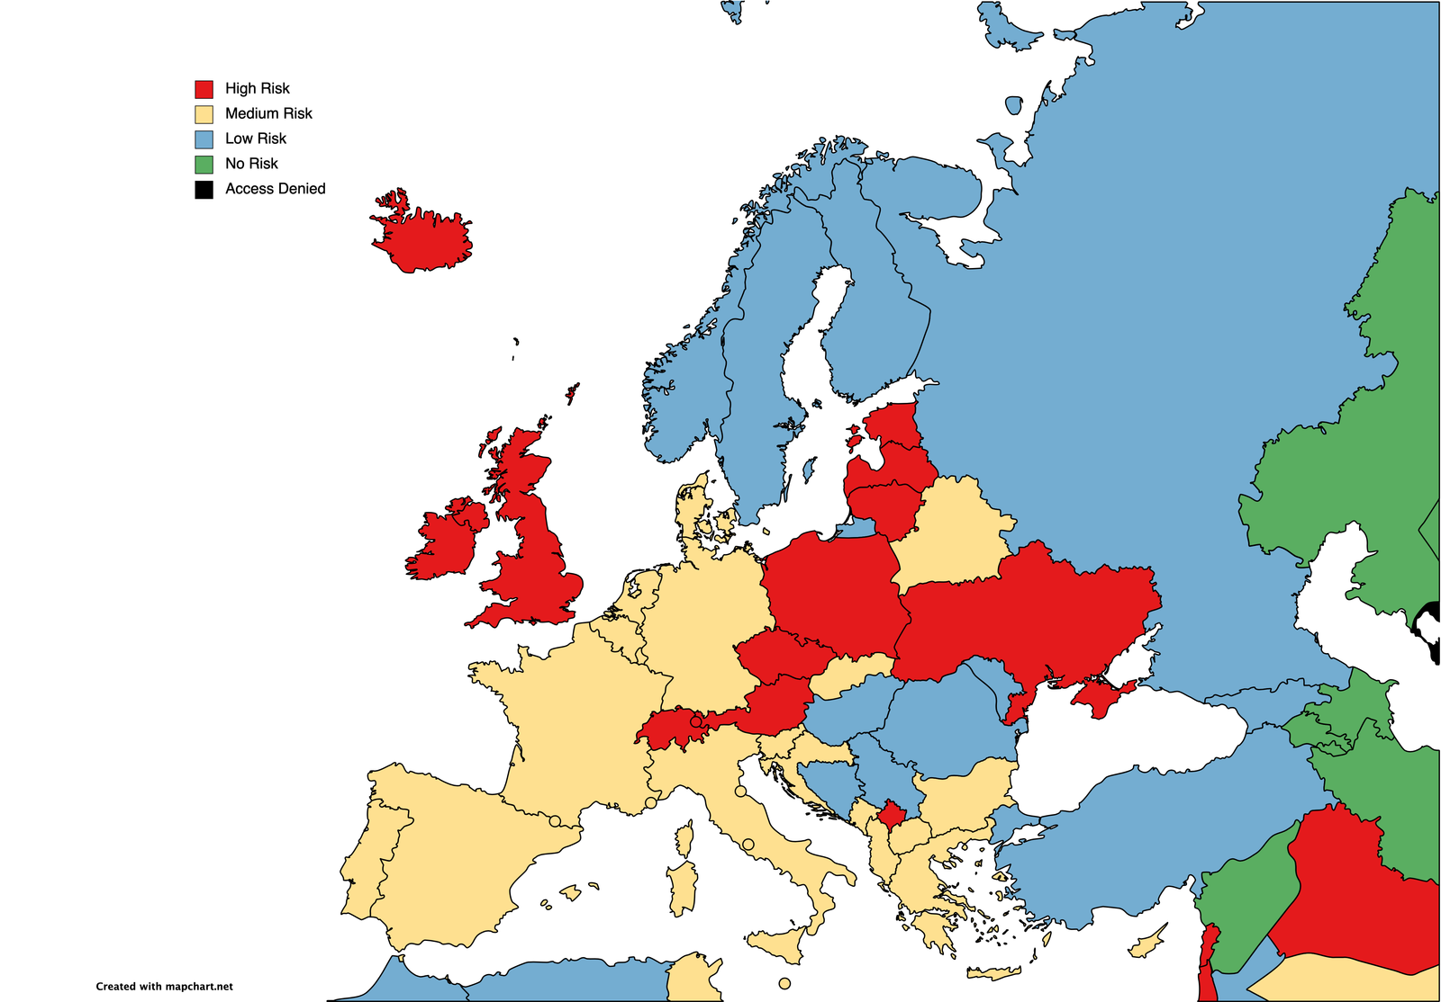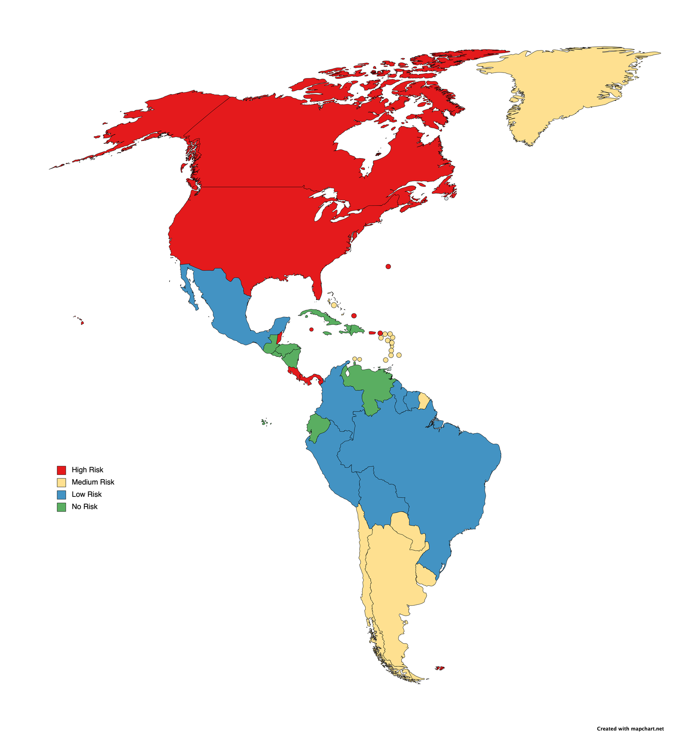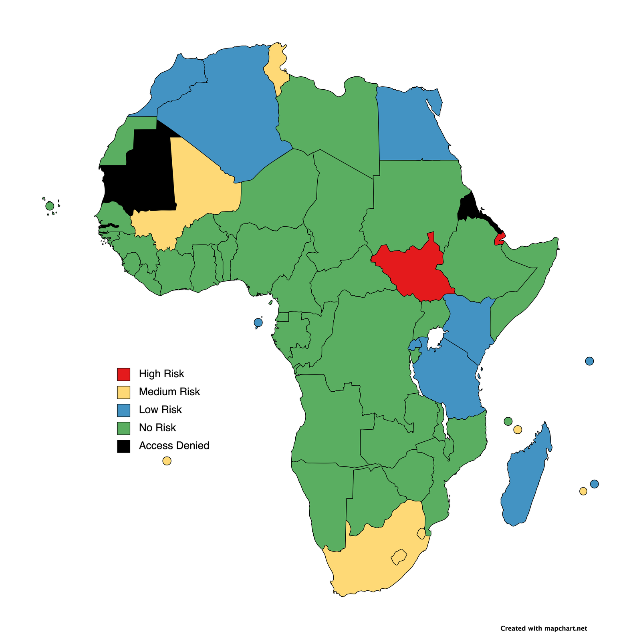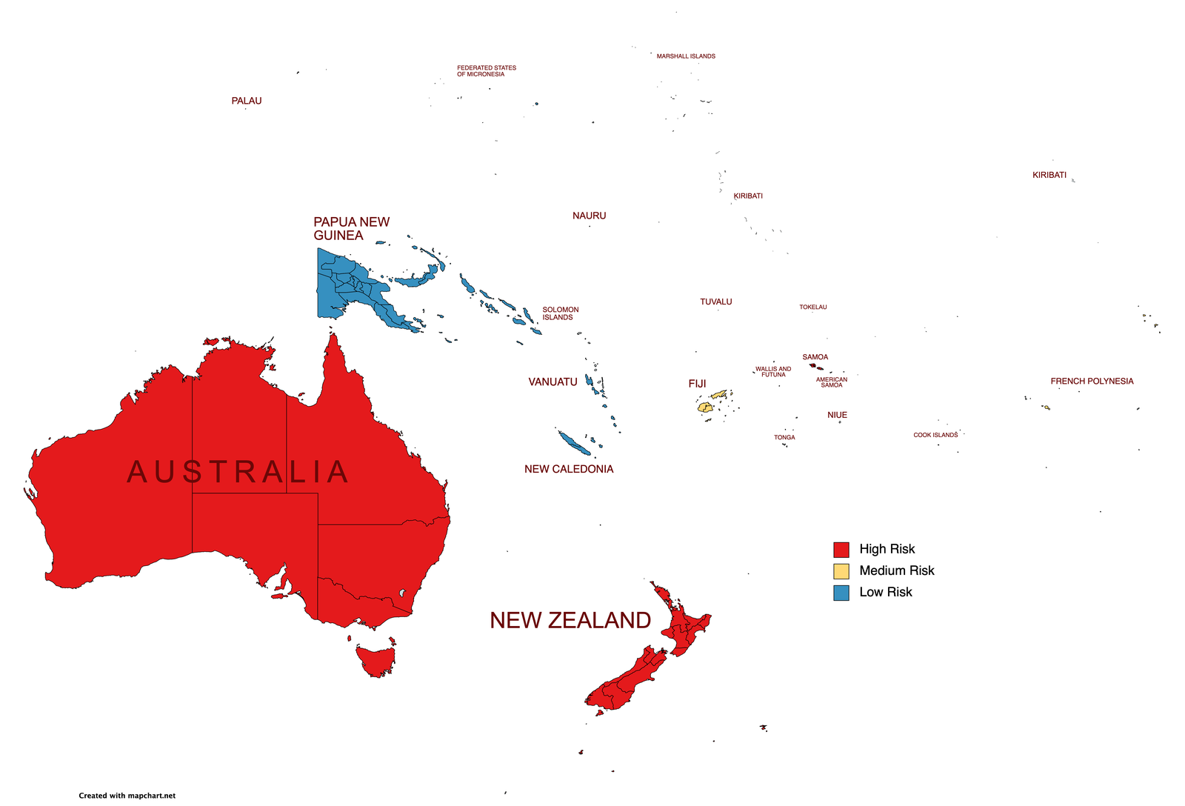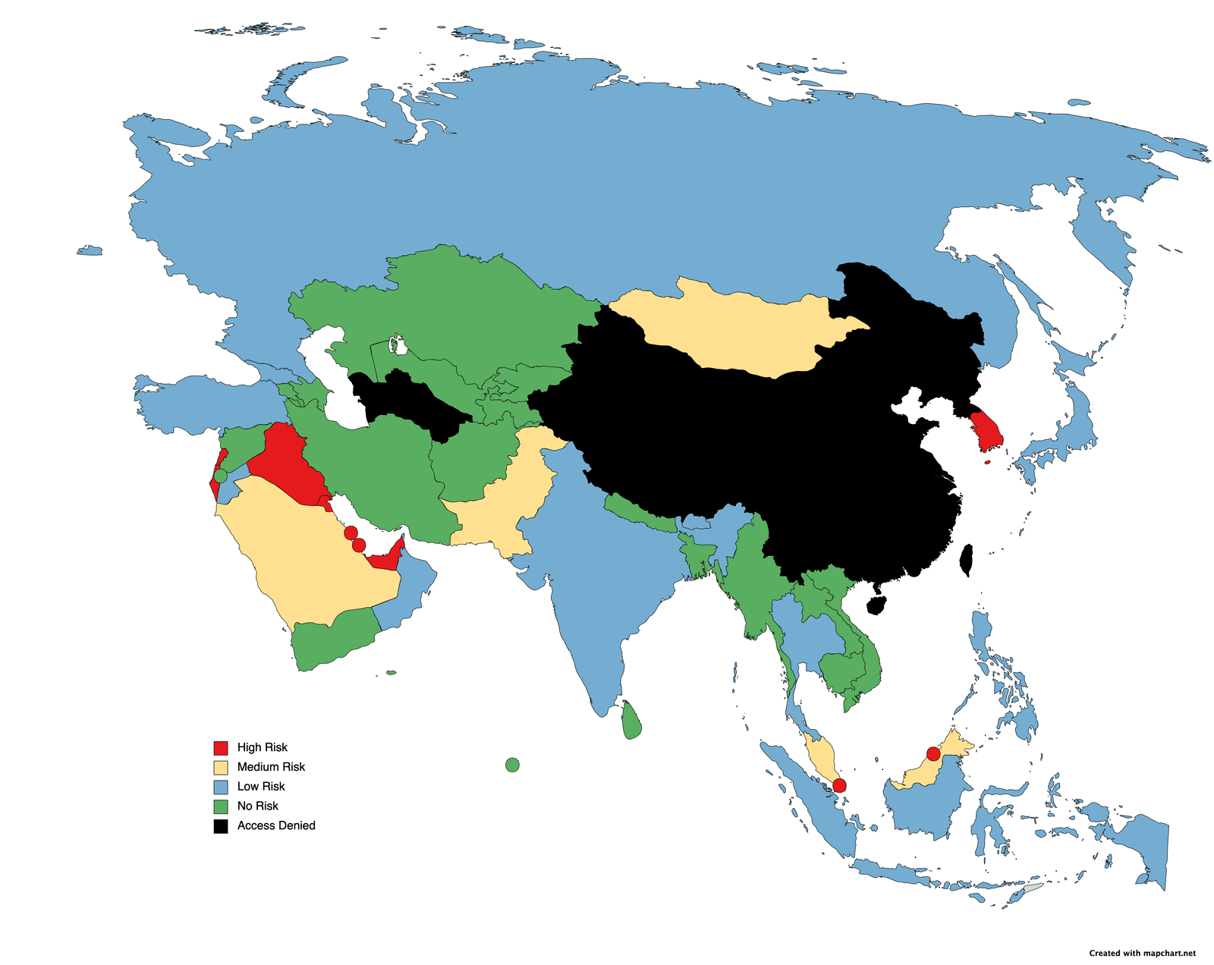

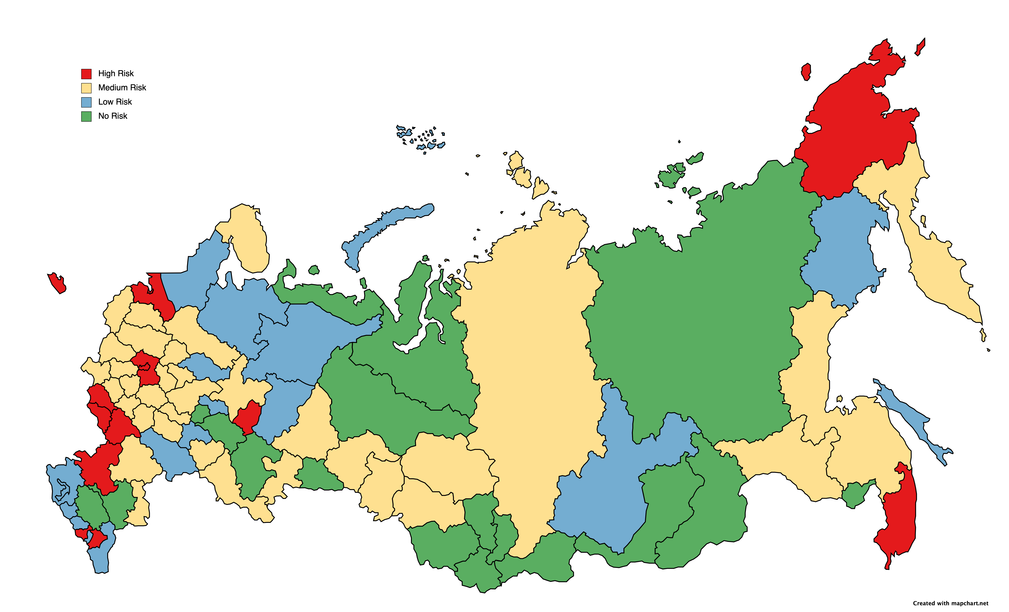

# 鸣谢

Vigird的三位作者在此对“時安幾星霜”（2303278701）表示最真诚的谢意。若没有他的帮助，斯特灵酒馆的内容将远不如当下丰富翔实。